VY_12_INOVACE_02_HODINY

Anotace:
Práce je zaměřená na poznávání hodin a části dne. Žáci třetího ročníku si opakují, co v kolik hodin dělají, rozeznávají druhy hodin a měření času. Práci lze vytisknout jako pracovní list nebo společné opakování na interaktivní tabuli.

- Zapiš do ciferníku ručičky podle toho, v kolik v pracovní den:
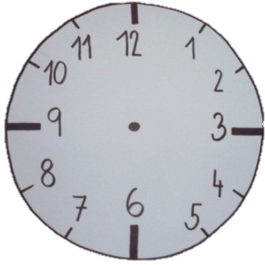
vstáváš snídáš začíná škola
ráno,
dopoledne

obědváš svačíš píšeš domácí úkoly
poledne,
odpoledne

večeříš koupeš se jdeš spát
večer,
noc

- Napiš číslicí, jak jinak můžeš říct, že je …………..odpoledne.
15 hodin____________ 20 hodin____________ 18 hodin ___________
13 hodin ____________ 22 hodin____________ 14 hodin ___________

- Spoj čarou druhy hodin s obrázkem.

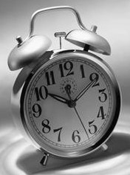
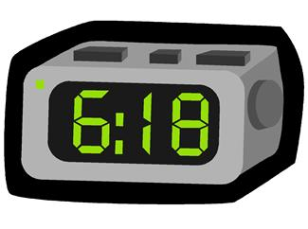
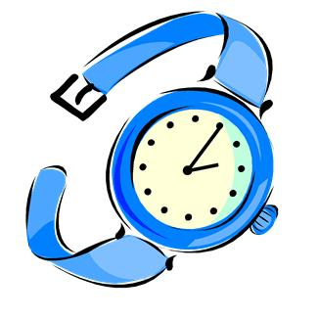
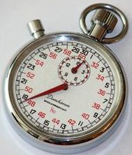
DIGITÁLNÍ NÁSTĚNNÉ BUDÍK STOPKY NÁRAMKOVÉ

- Doplň do křížovky správná slova.
- Když nám na Zemi svítí slunce je…………………
- Za námi je ……………………………
- Základní jednotka času je ………………………….
- Když je naše část Země odvrácená od slunce, tak je …………………
- Před námi je ……………………………….
- Ručičky na hodinách obíhají stále dokola …………………………….... čísel
- Když je 16 hodin, tak je kolik hodin odpoledne? (číslici napiš slovem)
- Den má 24 ……………………….
- Kolikrát se za jeden den zeměkoule otočí kolem své osy?
- Hodina má 60 ………………….
 | V
a) |  |  | N
b) | M |  |  |  |  | O
c) |  |  |  | U
d) | N
e) |  |  | D |  |  |  |  | O
f) |  |  | F |  |  |  | Í
 | U
g) |  |  |  | Ř
h) |  | O
 | Č
i) |  | E |  |  |  |  | R | Á
j) |  | I
Tajenku skrývají barevná políčka.
TAJENKA:
 | a) | b) | c) | d) | e) |  | f) |  | g) | h) |  | i) | j)
V |  |  |  |  |  |  |  | U |  |  | Č

Přečti si vtip a místo teček doplň tajenku.
Baví se dva:
"Kolik je hodin?"
"Za pět minut."
"Za pět minut kolik?"
"Nevím, mám jen …………………………………………………………………………………………………………!"
Otevřená galerie Microsoft Office - KLIPART

